Anpassungen Website „Höchstleistungskiller“

Generelle Auffälligkeiten/Muster:
- Links oben bei den Kapiteln fehlt bei einigen Kapiteln die richtige Bezeichnung bzw. die Bezeichnung generell

Falsch: 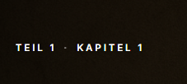

Auch falsch: 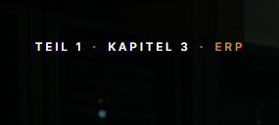

Richtige wäre der ganze Kapiteltitel, nämlich: Das ERP-System als Trojanisches Pferd“

- Headline und Sub-Headlines sind teilweise mittig in den Bildern verankert, teilweise untenbündig. Texte mit den Headlines in allen Bildern auf mittig ausrichten

- Beim Vorwort uns bei Kapitel 9 ist jeweils der erste Buchstabe des Textes groß und orange. Bei den anderen nicht. Das gehört noch bei allen so gemacht.

- Kapitel 16 gibt es doppelt bzw. die Zählung läuft da nicht sauber weiter und passt auch mit dem Inhaltsverzeichnis rechts nicht mehr zusammen

HERO-Section:
- Highlights und Bilder evtl. in Blutrot, wegen Killer

- Anstatt Button „Inhalt“ würde ich „Inhaltsverzeichnis öffnen“ machen

- Wie sich Unternehmen versehentlich zugrunde richten.
Und wie man die Leistungsfähigkeit wieder zurückgewinnen kann.
(Zwei Sätze jeweils in eine Zeile)

- #saugutezusammenzusammenarbeit statt #saugutezusammenarbeit

Vorwort:
- Sub-Headline „Jede Lösung erzeugt Folgeprobleme.Immer. Ausnahmslos.“ in eine Zeile packen
- Im Text Vortwort darunter: Absatz nach …“Immer. Ausnahmslos“.

Kapitel 1:
- Sub-Headline „das Geschenk, das niemand versteht.“ In eine Zeile unter „Naive Höchstleistung

Kapitel 2:
- Headline: „Der Professionalisierungs-„ in Zeile 1 weiß
„Reflex“ dann in Zeile 2 und orange
- Sub-Headline: „ Wie `endlich richtig machen`“ in eine Zeile und
- „alles kaputt macht“ in weißer Schrift darunter. Nicht orange

Kapitel 4:
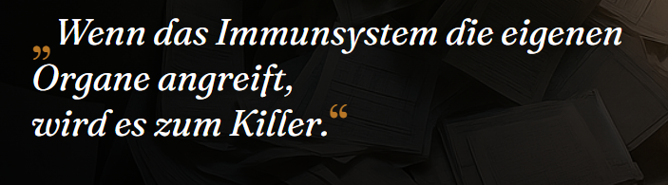
Änderungen:
- „wird es zum Killer“ bitte in Zeile 2 zu „Organe angreift“ hochziehen

Kapitel 5:
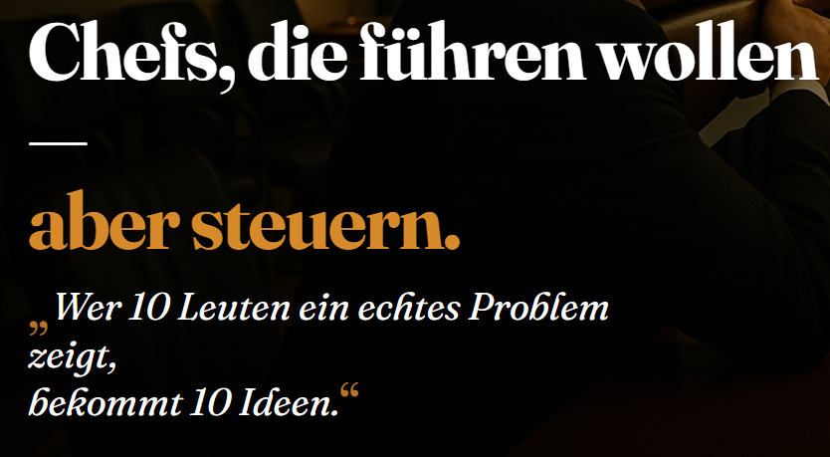
Änderungen:
- Erste Zeile: Chefs, die führen wollen,
- Minus aus der Headline (Zeile 2 entfernen)
- „bekommt 10 Ideen“ hochziehen in Zeile 2 neben „zeigt,“
Kapitel 6:
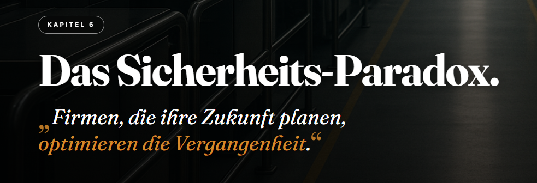
Änderungen:
- Headline Zeile 1: Das Sicherheits- (Schriftfarbe weiß)
- Headline Zeile 2: Paradox (Schriftfarbe orange)
- Subheadline vollständig in Schriftfarbe weiß

Kapitel 7:
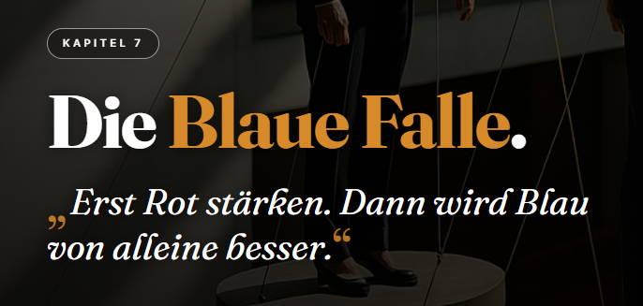
Änderungen:
- Headline Zeile 1: „Die“ (Schriftfarbe weiß“
- Headline Zeile 2: „Blaue Falle“ (Schriftfarbe orange)

Kapitel 8:
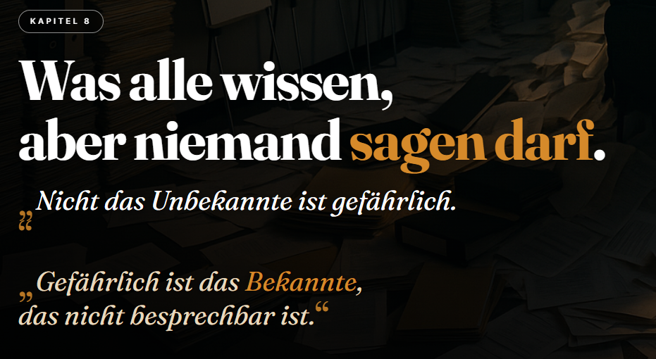
Änderungen:
- Headline Zeile 1: Was alle wissen, (Schriftfarbe weiß)
- Headline Zeile 2: aber niemand sagen darf (Schriftfarbe orange)
- Fehler in Sub-Headline: Anführungszeichen passen nicht.
- Subheadline Zeile 1: Nicht das Unbekannte ist gefährlich. (Schriftfarbe weiß)
- Subheadline Zeile 2: Gefährlich ist das Bekannte, das nicht besprechbar ist. (Schriftfarbe weiß)
- Subheadline in jeweils nur 2 Anführungszeichen, nicht jede Zeile der Subheadline in Anführungszeichen

Kapitel 9:
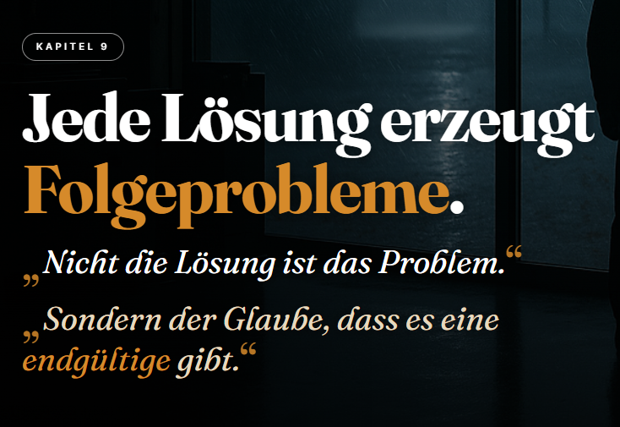
Änderungen: Subheadline gerade ziehen. Ein Satz in zwei Zeilen mit nur zwei Anführungszeichen und weiße Schrift

Kapitel 10:
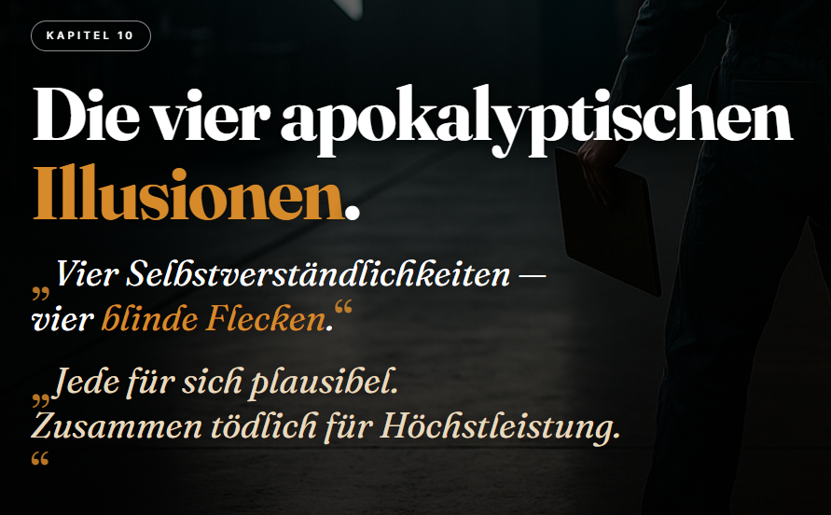
Änderungen: Selbes Muster Subheadline wie bei Kapitel 9
Teil 2:

Änderungen: bewahren und kultivieren in eine Zeile und orange

Kapitel 12:
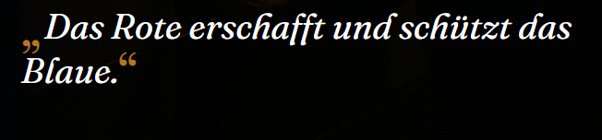
Änderungen: „und schützt das Blaue“ in Zeile 2

Kapitel 13:
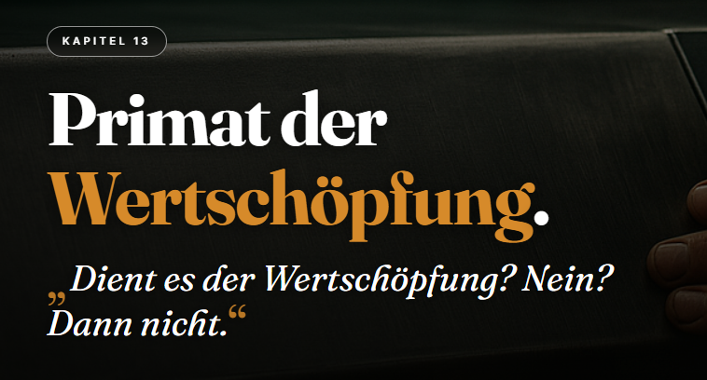
Änderungen: „Nein? Dann nicht“ in die zweite Zeile

Kapitel 14:
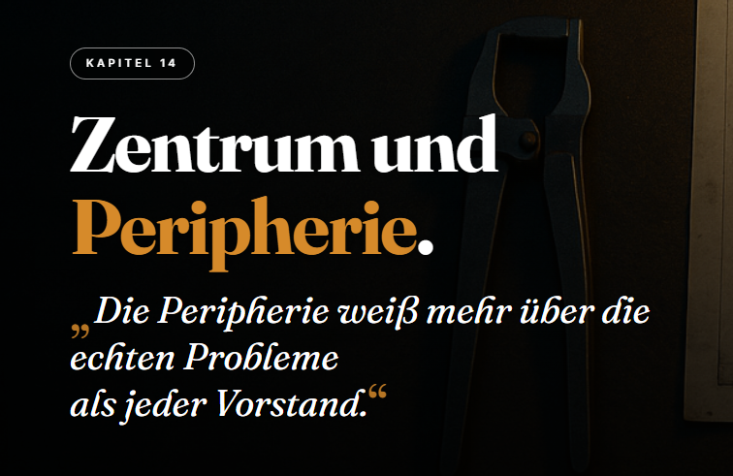
Änderungen:
Subheadline Zeile 1: Die Produktion weiß mehr über die echten Probleme
Subheadline Zeile 2: als die Geschäftsführung
Kapitel 15:

Änderungen: Gleiches Muster wie bei Kapitel 5. Das Minus weg usw….

Kapitel 16:
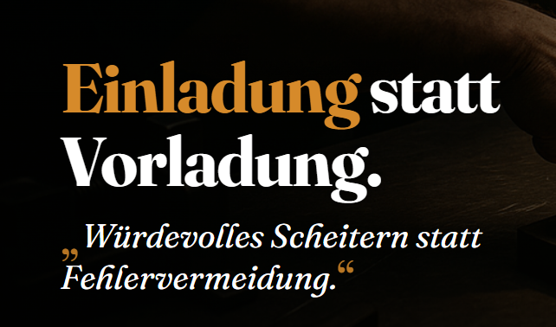
Änderungen: Das „statt“ in Zeile 2 der Headline

Kapitel 17:
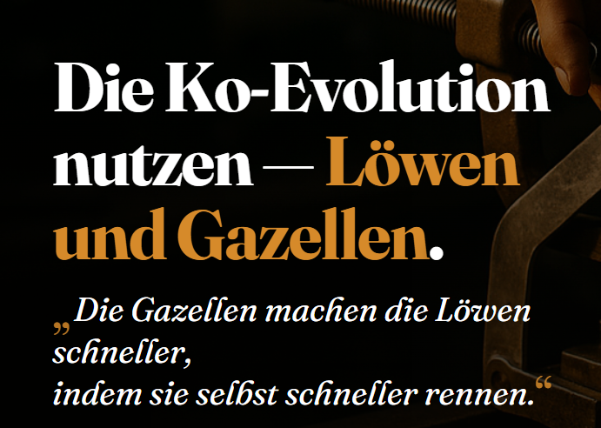
Änderungen:
- das Wort „nutzen“ hochziehen in Headline Zeile 1
- Minus raus, dafür Sätze mit Punkt beenden.
- Löwen und Gazellen in Zeile 2 Headline und orange.
- Den Satz „indem sie selbst schneller rennen“ hochziehen in Zeile 2 Subheadline

Kapitel 18:
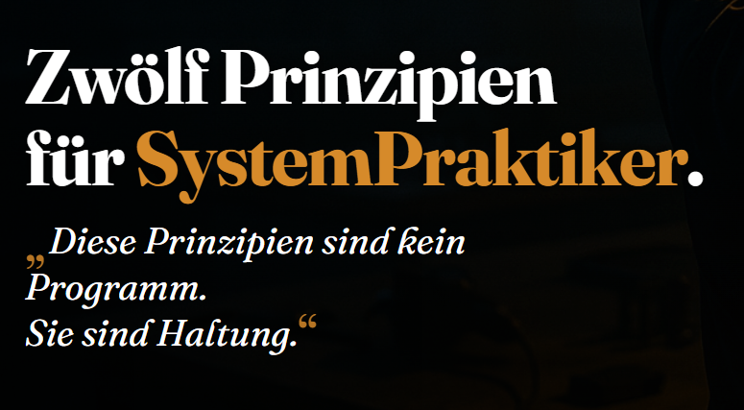
Änderungen:
- Das Wort „für“ noch orange
- Teilsatz „Sie sind Haltung“ in Zeile 2 Subheadline hochziehen

Kapitel 19:
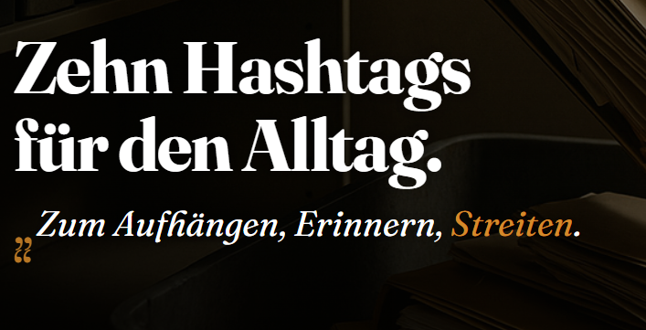
Änderungen:
- „für den Alltag“ in Schriftfarbe orange
- Anführungszeichen passen nicht.
- Streiten in Zeile 2 der Subheadline runtersetzen
Teil 3:

Änderungen:
- Wort „zum“ in orange setzen

Kapitel 22:
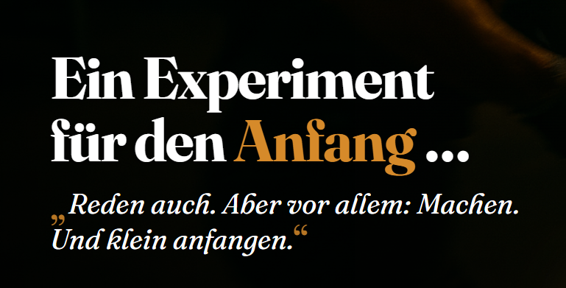
Änderungen:
- „für den“ auch noch orange machen

Kapitel 23:
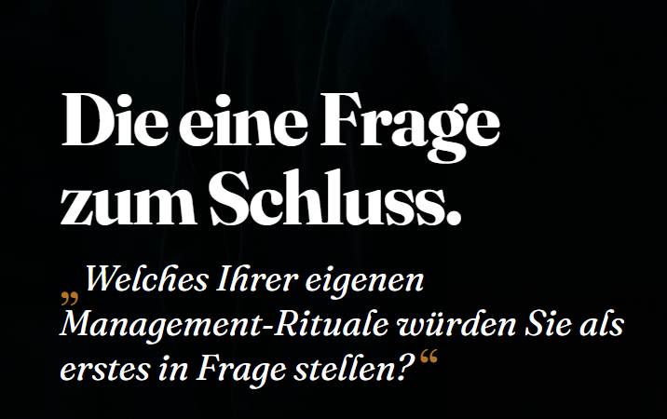
Änderungen:
- „zum Schluss“ in orange setzen
- Subheadline in zwei Teilen packen

Schluss:
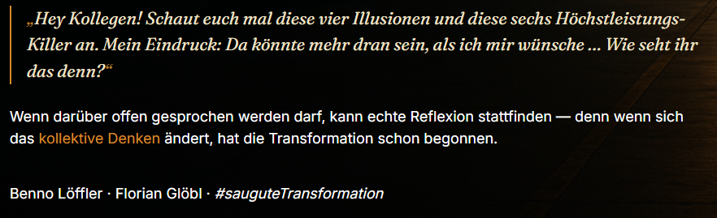
Änderungen:
- „Wie seht ihr das denn“ als ganzer Satz in eine neue Zeile
- #sauguteZusammenarbeit unten?

